Ajouter une ressource Dossier
Avec la ressource Dossier, vous pouvez afficher plusieurs fichiers (qui peuvent être de types variés) ou sous-dossiers. Vous pouvez :
- déposer un dossier zippé et le décompacter
- créer un dossier directement dans ecampus ou collegium santé et y ajouter des fichiers.
Il suffit pour le lecteur de cliquer sur l'icône pour voir le contenu du dossier.
La limite de téléchargement (par fichier) est de 100 Mo. Si vous souhaitez publier des fichiers plus lourds, contactez : cemu.technique@unicaen.fr

Étape 1 : Cliquer sur le bouton "Activer le mode édition" en haut à droite de la page
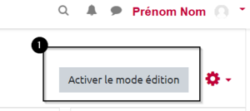

Étape 2 : Cliquer sur "Ajouter une activité ou une ressource"
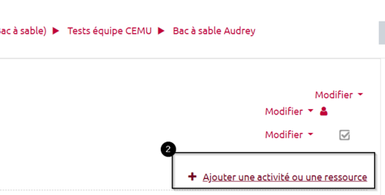

Étape 3 : Sélectionner "Dossier"
Cliquez sur “Ressources” puis sélectionnez la ressource « Dossier ». Vous êtes renvoyé vers la page de paramétrage du dossier :
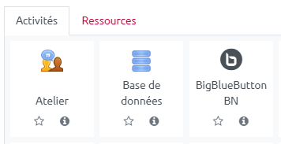
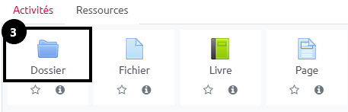

Étape 4 : Donner un nom au dossier
Vous pouvez également ajouter une description qui peut s'afficher dans la page de cours ou uniquement dans le dossier ouvert. 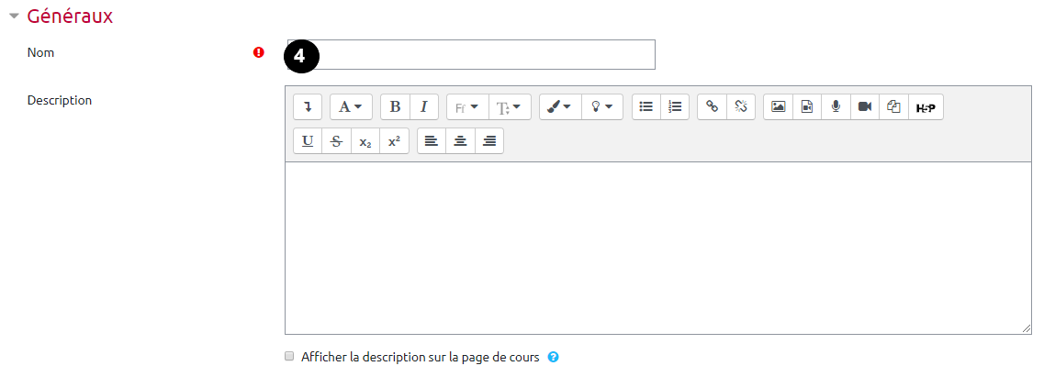

Étape 5 : ajouter le contenu du dossier
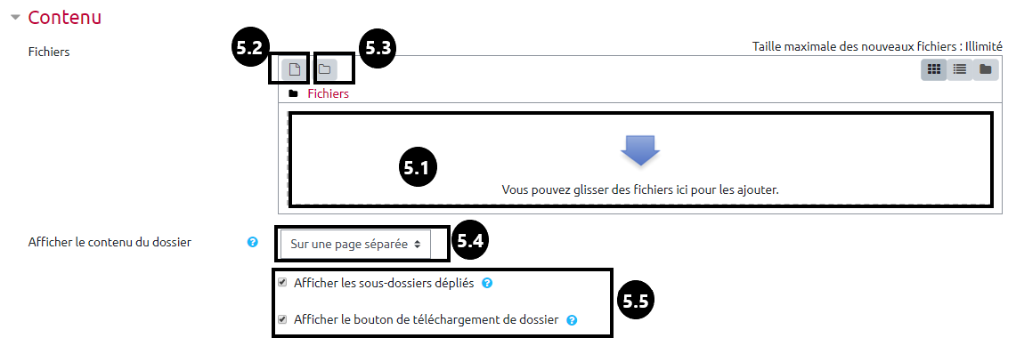
Vous pouvez ajouter le contenu du dossier de plusieurs façons :
- en glissant-déposant des fichiers dans la zone 5.1
- en sélectionnant un fichier sur votre ordinateur, sur votre compte ecampus, … 5.2
- en créant des sous-répertoires 5.3 : vous pourrez ensuite y insérer des fichiers avec l'une des 2 méthodes
Vous pouvez définir l'endroit où s'ouvrira le dossier (5.4) :

Ainsi que l'affichage ou non des sous-dossiers et la possibilité de le télécharger 5.5.

Étape 6 : Enregistrer
Faites défiler la page. Cliquez sur “Enregistrer et revenir au cours” pour terminer :
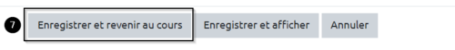

Étape 7 : Gestion du contenu

7.1 : les sous-dossiers
Il est possible de définir des sous dossiers dans les dossiers. Dans l'exemple ci-dessous,
- le dossier créé contient 2 sous-dossiers : Sous-dossier 1 et Sous-dossier 2
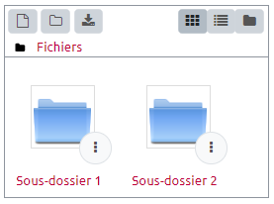
- le Sous-dossier 2 contient 3 sous-dossiers : Sous-sous-dossier 2.1, Sous-sous-dossier 2.2 et Sous-sous-dossier 2.3
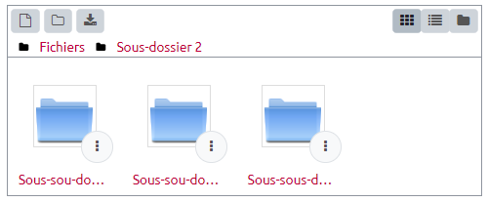
- le Sous-sous-dossier 2.1 contient 2 fichiers : Fichier 1.odt et Fichier 2.doc
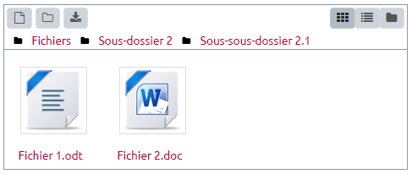

7.2 : les dossiers zippés

7.3 Paramètres avancés du dépôt de fichiers
Se reporter à la documentation : Paramètres avancés du dépôt de fichier

